Phần 1:
- Dòng lệnh gây lỗi:Out file hay còn gọi là >
+ Việc dùng out file hay > sẽ khiến hệ thống ghi đè dữ liệu lên giữ liệu cũ, gây mất dữ liệu trước đó, chỉ còn dữ liệu mới nhất
- Mỗi lần script chạy lỗi sẽ khiến: hệ thống chỉ lại như này
+ Trước khi sửa lỗi: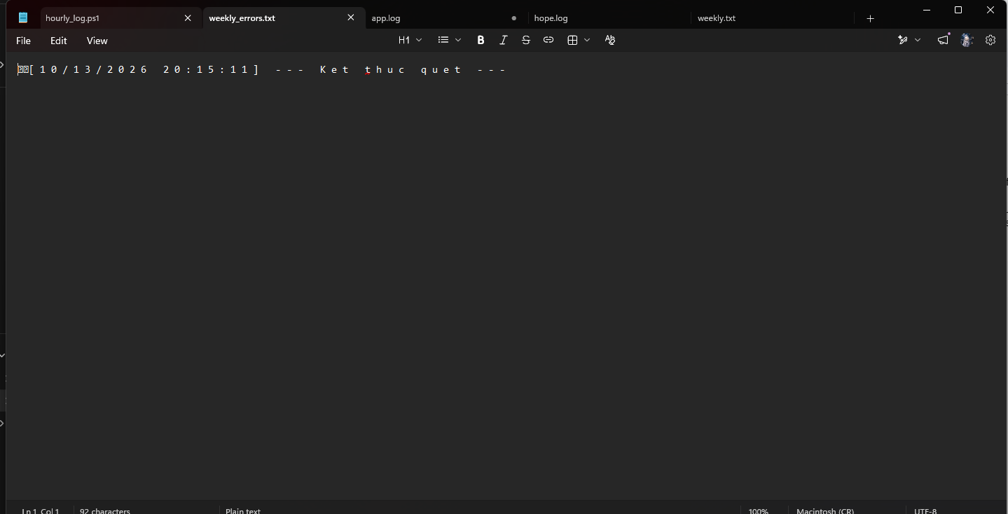
+ Sau khi sửa lỗi:
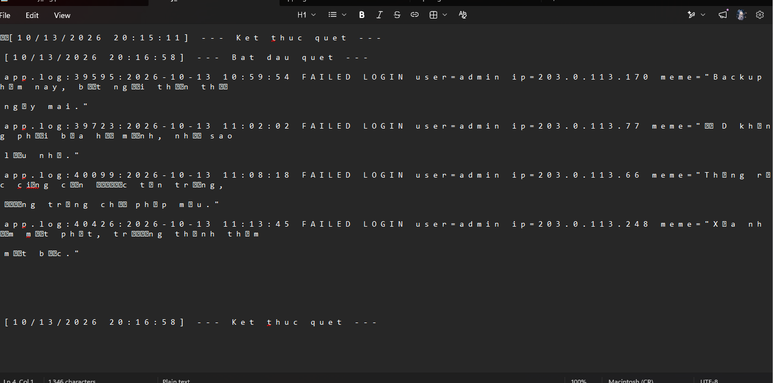
⇒ sau khi sửa lại, thay vì chỉ có dòng chữ ket thuc quet thì hệ thống đã tiến hành ghi nối tiếp thay vì ghi đè khiến mất dữ liệu cũ

Phần 2:
-Script đã sửa:
# Script: hourly_log.ps1
# Chạy mỗi giờ, cộng dồn lỗi vào weekly_errors.txt

"[$(Get-Date)] --- Bat dau quet ---" >> weekly_errors.txt
Select-String "meme" .\app.log >> weekly_errors.txt
"[$(Get-Date)] --- Ket thuc quet ---" >> weekly_errors.txt

 | Out-File | Out-File -Append
Kết quả | Tiến hành ghi đè gây mất dữ liệu cũ | Dữ nguyên dữ liệu cũ, ghi nối tiếp dữ liệu mới
Trường hợp sủ dụng | Làm một báo cáo mới, cần dọn sạch file cũ | Cộng dồn dữ liệu liên tục, theo dõi theo thời gian thực tế mà ko bị mất dữ liệu cũ

